第07讲 mantis教程

1. 常见的缺陷管理工具有哪些？

Mantis（螳螂）、禅道（zentao）、QC（ALM）、jira（鸡爪）、testlink、Effevo、

1. mantis介绍

mantis是一款B/S结构，基于PHP语言研发的，开源缺陷管理工具，以web形式操作，提供项目管理和缺陷管理服务，主要特点：开源免费、易于安装、可跨平台、主要功能有：用户管理、项目管理、缺陷管理、平台配置管理等。

1. Mantis 搭建和调试

1、 mantis搭建

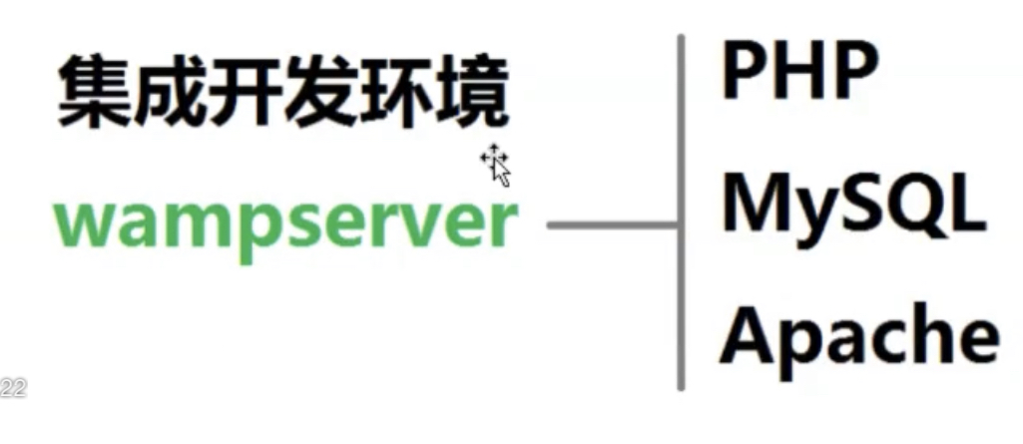

1. mantis调式

注意事项：

1. 检查mantis是否启动（绿色）
2. 在浏览器中，输入网址

<http://localhost/mantis/login_page.php>

<http://172.166.199.21/mantis/login_page.php>

1. 在登陆页面中，输入用户名（administrator）和密码（root）
2. 管理视图
3. 用户管理
   1. 创建新账户（添加账户）

说明：当有新人入职时，需要创建新账户

步骤：管理-用户管理选项卡-创建新账户--输入账户信息权限--创建

操作权限说明：

管理员>经理>开发人员>升级者>报告者>观察者

常见用户名称英文表示

测试人员（QA）、开发人员（dev）

开发经理（dm）、观察者（view）、

升级者（update）、测试经理（qm）

练习：

1）、添加3个账户，分别是测试人员（qa01）、开发人员（dev01）、开发经理（dm01）

2）、编辑用户

步骤：在管理-用户管理选项卡中-管理账户列表-点击要编辑的用户名-编辑用户信息-点击更新用户信息

3）重设用户

说明：一般都是管理员对用户进行重设密码，重设密码后，密码为空

4）更改密码

步骤：在管理-用户管理选项卡中-管理账户列表-点击要编辑的用户名-单击重设密码按钮-更改密码

5）删除用户

说明：当有人离职时，需要删除用户

6）模仿用户

说明：验证新添加的用户，是否可以成功登陆。

1. 项目管理
2. 创建新项目

步骤：在管理-项目管理选项卡中，单机创建新项目按钮

在添加项目页面中，输入项目信息，单机添加项目按钮

查看权限说明：

公开：表示所有人都可以访问

私有：表示只要项目组，成员可以访问

1. 编辑项目

步骤：在管理-项目管理选项卡中的，项目列表中，单击要编辑的项目名称

在编辑项目页面中，编辑项目信息，单击更新项目按钮

1. 子项目

在实际工作过程中，一个项目由一个或者多个小项目组成，我们将小项目添加到子项目中。

步骤：在管理-项目管理选项卡中的，项目列表中，单击要添加子项目的名称

在子项目页面中，单击创建子项目按钮

在添加子项目页面中，输入项目信息，单击添加项目按钮

综合练习：

1. 用户管理（创建、编辑、删除、重设密码、模仿）

测试人员：qa02、qa03

开发人员:dev01、dev02、dev03

开发经理:dm02

测试经理:qm01

升级者:update01

观察者:view01

1. 项目管理（创建、编辑、子项目）

项目名称：达内教学管理系统

状态：稳定

权限：私有

描述：

子项目名称：达内视频教学系统

状态：稳定

权限：私有

描述：。。。。。。

1. 删除项目

步骤：在管理-项目管理选项卡中的，项目列表中，单击要删除的项目名称

单击删除项目按钮

说明：大项目被删除，子项目依然存在

1. 添加用户至项目

步骤：在管理-项目管理选项卡中的，项目列表中，单击要添加用户的项目名称

在添加用户至项目页面中，选择用户名，选择相对应的权限，单击添加用户按钮

1. 从项目中移除用户

步骤：在管理-项目管理选项卡中的，项目列表中，单击要移除用户的项目名称

在管理账号列表中，选择要移除用户的复选框

单击应用更改

说明：在管理账号页面中，可以编辑操作权限

1. 分类

分类就是对项目或者子项目的划分，分成不同的功能模块，

步骤：在管理-项目管理选项卡中的，项目列表中，单击要添加分类的项目名称

在分类页面中，输入分类（模块）名称，单击添加分类按钮

1. 版本（version/release/build）

说明：一般软件版本格式：主版本号、次版本号、修订版本号、日期版本号、字母版本号

例如：6.8 9.3.5.202220417

步骤：在管理-项目管理选项卡中的，项目列表中，单击要添加版本的项目名称

在版本页面中，输入版本号，单击添加版本按钮

总结：

用户管理（5）⬅️管理员

创建、编辑、删除、重设密码、模仿用户

项目管理（8）

创建、编辑、删除、添加用户至项目、从项目中移除用户、分类（模块）、版本

练习：

项目名称：缺陷管理工具

1. 添加用户至项目

Qa01、qa02、qa03、dev01、dev02、

Dev03、dm02

1. 分类

用户管理、项目管理、标签管理、平台配置管理

1. 版本 2.25.1

问题1:常见的操作系统有哪些（PC端和移动端）

PC端：windows、linux、mac、unix

移动端：Android（安卓）、Ios、鸿蒙、塞班、黑莓、WP、

1. 平台配置管理

步骤：在管理-平台配置管理选项卡中，Add profile 页面中，输入平台信息

单击Add profile按钮

说明：平台的添加和被测的项目有关系

1. 插件管理（了解）

说明：插件管理选项卡中，提供mantis需要的插件，可以安装和卸载

1. 标签管理

说明：标签相当于关键字，是对缺陷的简单描述，通过标签，可以快速的，查找缺陷

步骤：在管理-标签管理选项卡中，创建标签页面中，输入标签信息

单击创建标签按钮

说明：还可以对标签进行更新、删除

1. 配置管理

----工作流阀值（权限设置）-高级部分

步骤：在管理-配置管理选项卡中，单击工作流阀值选项卡

在问题页面中，根据公司的实际情况，对不同的权限进行设置

单击更改配置按钮

说明：以报告者为例：

修改问题--勾选

修改问题状态--勾选

1. 自定义字段管理（高级）

步骤：在项目-自定义字段管理选项卡中，输入字段名称，单击新建自定义字段按钮，

在修改自定义字段页面中，读写权限选择报告者，其他选项根据公司实际情况，进行选择

单击修改自定义字段按钮

在自定义字段页面中，单击新增的字段名称

在关联自定义字段到项目页面中，选择项目名称点击关联自定义字段按钮

总结：

用户管理

项目管理

平台配置管理

标签管理

配置管理-工作流阀值

自定义字段管理

插件管理

综合练习：

1. 添加如下用户

Qa04、qa05、qm02

1. 添加如下项目

项目名称：电子商城系统

状态：稳定

权限：私有

描述：。。。。

1. 添加用户至项目

Qa01、qa03、qa05、dev02、dev03、dm01

、qm01

1. 分类

用户登陆、用户注册、购物车、主页面、后台管理页面

1. 版本 1.0.1.stable
2. 添加平台信息

PC端 windows 10 。。。

1. 添加标签

返测成功

1. 配置管理-工作流阀值

问题2:缺陷报告的处理流程

测试人员--执行用例/发现缺陷

测试人员--提交缺陷

开发经理--确认缺陷

开发人员--修改缺陷

测试人员--返测

测试人员--关闭缺陷

1. 我的视图（了解）

说明：在我的视图中，可以查看我报告的问题（缺陷）、未分派的问题、分派给我的问题、已解决的问题、时间轴

1. 提交问题--报告者（测试人员）

步骤：使用报告者身份登陆系统，

选择要提交缺陷的项目

单击提交问题按钮

在输入问题详情页面中，输入问题信息，单击提交问题按钮

说明：

严重性和优先级，在公司中，根据项目文档，进行选择

上传文件，主要上传的是缺陷截图，一般对截图的名称有要求

例如：电子商城系统_用户登陆_输入有效账号信息，登陆失败_001

练习：提交问题

报告者：qa03

项目名称：缺陷管理系统

分类：用户管理

1. 确认问题（查看问题）-开发经理

步骤：使用开发经理身份登陆系统，选择相应的项目，单击查看问题视图，在过滤器页面中，选择过滤条件（状态：新建），单击应用过滤器按钮

在查看问题页面中，单击缺陷编号，在查看问题详情页面中，根据摘要和描述，验证被测系统，对比实际结果和截图，确认是否是缺陷

·**是缺陷：**单击编辑按钮，分派给选择相应的开发人员，状态选择已分配，选择相应的版本信息

单击更新信息按钮

**·不是缺陷**：

单击编辑按钮

状态选择已解决，处理状况选择不做修改

单击更新信息按钮

综合练习：

1. 提交缺陷--报告者

项目名称：电子商城系统

Qa01---用户注册---1

Qa03---购物车---1

Qa05---后台管理---1

1. 确认缺陷--开发经理
2. 解决问题（查看问题）---开发人员
3. 使用开发人员身份登陆系统
4. 选择相应的项目
5. 单击查看问题视图
6. 在过滤器页面，状态选择已分配，分派给选择自己，单击应用过滤器按钮
7. 在查看问题页面中，单击编号
8. 在查看问题详情页面中，根据摘要和描述以及截图，分析代码错误，修改代码后，并自测
9. 在查看问题详情页面中，单击编辑
10. 状态修改为已解决，处理状况修改为：已修正
11. 单击更新信息按钮
12. 返测（查看问题）--报告者
13. 使用报告者身份登陆系统
14. 使用相应的项目
15. 单击查看问题视图
16. 在过滤器页面中，状态选择已解决，处理状况选择已修正，报告员选择自己
17. 在查看问题页面中，单击编号
18. 在查看问题详情页面中，根据摘要和描述，返测被测系统，对比预期结果：

如果相同：表示返测成功，单击关闭按钮

如果不同：表示返测失败，单击重启问题按钮

填写反馈信息，单击需要反馈按钮

练习：复习缺陷报告处理流程

新建->已分配->已解决->已关闭

项目名称：达内学员考试系统

1. 提交缺陷 --新建

qa01--错题解析--1

1. 确认缺陷--已分配

Dm01-->dev01

1. 解决缺陷--已解决

Dev01

1. 返测 --已关闭

qa01

新建➡已分配➡已解决➡返测➡重启问题➡已解决➡关闭问题

1. 摘要 --经理

说明：摘要主要是统计某个项目或者全部项目缺陷的具体数据，一般用于测试总结报告的填写

综合模拟练习：

准备工作：

1. 美萍酒店管理系统
2. 系统设置-房间设置-删除房间类型测试用例

项目名称：美萍酒店管理系统

1. 添加用户至项目

qa01 、qa02、dev01、dev02、dm01、dm02

（b）分类

来宾登记_散客开单

系统设置-房间设置_删除类型

（c）版本

6.8

（d）提交缺陷

Qa01 系统设置-房间设置_删除类型

（e）确认缺陷---开发经理（dm01）

Dm01---dev01

（f）解决缺陷---开发人员（dev01）

（g）返测 ---qa01